<Project Name>
需求规格说明书
Version <1.0>
目录
1. 导言 2
1.1目的 2
1.2背景 2
1.3缩写说明 2
1.4术语定义 2
1.5参考资料 3
1.6版本更新信息 3
2. 任务概述 3
2.1系统定义 3
2.1.1 项目背景及解决方案 3
2.2 应用环境 4
2.2.1软件环境 4
2.2.2硬件环境 4
2.2.3网络环境 4
2.3 假定和约束 4
3. 需求规定 5
3.1对功能的规定 5
3.1.1 系统用例图 5
3.1.2 系统活动图 6
3.1.3 客户端功能性需求 6
3.1.4 服务器端功能性需求 7
3.2对性能的规定 7
3.2.1精度 7
3.2.2时间特性要求 7
3.2.3灵活性 8
3.3输入输出要求 8
3.4故障处理要求 8
3.5其他要求 8
4. 运行环境规定 8
4.1软硬件环境需求 8
软件环境 8
硬件环境 8
4.2双方签字 8

1. 导言

1.1目的
该文档是关于自动版本更新管理软件的功能和性能的描述，重点描述了功能需求，是概要设计阶段的主要输入。
本文档的预期读者是：
- 需求分析人员；
- 设计人员；
- 开发人员；
- 项目管理人员；
- 测试人员；
- 用户。

1.2背景
- 软件系统的名称：自动版本更新管理软件

- 说明：现实生活中，某些软件需要经常更新，比如杀毒软件需要更新病毒库，游戏软件需要更新地图。软件日常运营、安装、管理以及维护需要耗费大量的人力、物力，并且无法控制和统计软件所安装的数量。在这样的背景下，如果通过计算机技术设计一套自动安装升级检测系统就可以减少IT部门的人力成本，可以提高效率，节约时间成本等。系统的设计和开发基于面向对象的分析与设计方法，实现了自动更新升级检测系统的基础模块，软件包的自动检测模块，以及软件的自动下载更新升级模块。

1.3缩写说明
- OAUS: OS automatic upgrade system(OS自动升级系统)

1.4术语定义
编号 | 术语名称 | 含义说明
1 | 整体更新 | 软件直接下载一个安装包文件，直接进行覆盖安装
2 | 部分更新 | 软件只需下载部分文件，重启后即可实现。有些部分更新比如更新数据无需重启，只需重新加载就可以了。
3 | 面向对象分析 | 面向对象分析(object-oriented analysis)一种新的系统分析方法.它是采用面向对象的风格进行系统分析和需求定义的重要方法.面向对象分析的关键在于理解问题空间并将其模型化。

1.5参考资料
[1]韩万江等. 软件工程案例教程：软件项目开发实践（第二版）.机械工业出版社，2011.
[2]张旭. 软件自动更新升级检测系统的设计与实现[J].大连海事大学，2015.
[3] 宋凌怡. 软件通用自动升级方法的研究与实现[J].安顺学院学报. 2011(03)

1.6版本更新信息
任何以此版本创建或维护更新，都要追加一条记录。一个版本创建只有一次，但对它的维护更新可能有多次。大版本升级一次，定义为创建一次，如V1.0到V2.0。而V1.0到V1.1，只是维护更新一次。版本更新记录格式，如表1-1所示。
版本更新记录如下表所示：
版本号 | 创建者 | 创建日期 | 维护者 | 维护日期 | 维护纪要
V1.0 | 第五组 | 2018/3/26 | — | — | —
v2.0 | 第五组 | 2018/4/11 | - | - | -

2. 任务概述

2.1系统定义

2.1.1 项目背景及解决方案

问题 | 软件更新不方便
参与者 | 用户
问题描述 | 目前主流的程序自动升级策略是，重新下载最新的安装包，然后重新安装整个客户端。这种方式虽然简单直观，但是缺陷也很明显。比如，即使整个客户端有100M，而本次更新仅仅只是修改了一个1k大小的dll，那也意味着要重新下载100M的全部内容。这对带宽是极大的浪费，而且延长了升级了时间，相应地也增加了客户茫然等待的时间。
解决方案 | 使用OAUS自动升级系统可以解决上述问题。OAUS自动升级系统可以对被分发的客户端程序中的每个文件进行版本管理，每次升级的基础单元不再是整个客户端程序，而是其中的单个文件。针对单个文件的更新，包括三种形式：文件被修改，文件被删除，新增文件，从而实现整体更新、部分更新的功能，同时该软件可以管理需要更新的文件。

2.2 应用环境

2.2.1软件环境
- 操作系统： OS：Windows XP，Windows Vista、Windows 7、Windows10；
- 浏览器：IE，Chrome，Firefox。
- 开发语言：C#
- 开发工具：VS2015, Git

2.2.2硬件环境
1）客户机为普通PC
- CPU：主频2.0G以上，核心数量2个（含）以上；
- 内存：4G（含）以上；
- 有效硬盘容量：200G（含）以上；
- 分辨率：推荐使用1920*1080像素。
2）服务机为普通PC
- CPU：主频2.0G以上，核心数量2个（含）以上；
- 内存：4G（含）以上；
- 有效硬盘容量：200G（含）以上；
- 分辨率：推荐使用1920*1080像素。

2.2.3网络环境
- 支持有线网络和无线网络

2.3 假定和约束
IEEE Software Engineering Standards：
- 代码注释规范
- 阅读国家规范
- 界面设计规范
- GB 8567-88 计算机软件产品开发文件编制指南
- GB/T 12505-90 计算机软件配置管理计划规范
- GB/T 12504-90 计算机软件质量保证计划规范

约束 | 描述
高级语言 | 该软件采用C# 语言编写
开发期限 | 6个月
最终用户 | 任何需要自动更新自己的软件的Windows系统计算机用户
操作人员 | 具有一年使用Windows系统的经验

3. 需求规定

3.1对功能的规定
自动版本更新管理软件需要实现如下功能：

3.1.1 设置配置文件（版本）
软件应能设置配置文件，支持选择文件作为待更新的目标文件，并能够设置这些文件的更新方式，然后保存配置文件

3.1.2 复制配置文件到目标目录
软件应支持将3.1.1生成的配置文件和选中的目标文件复制到某个目录下。

3.1.3 获取新配置文件
软件应支持到一个给定的URL获取新配置文件

3.1.4 比较配置文件
软件应能取本机的配置文件与3.1.3获取的新配置文件进行比较

3.1.5 下载更新
软件应支持从远程URL网址下载软件更新的内容，支持部分更新或者整体更新的功能。

3.2用例图
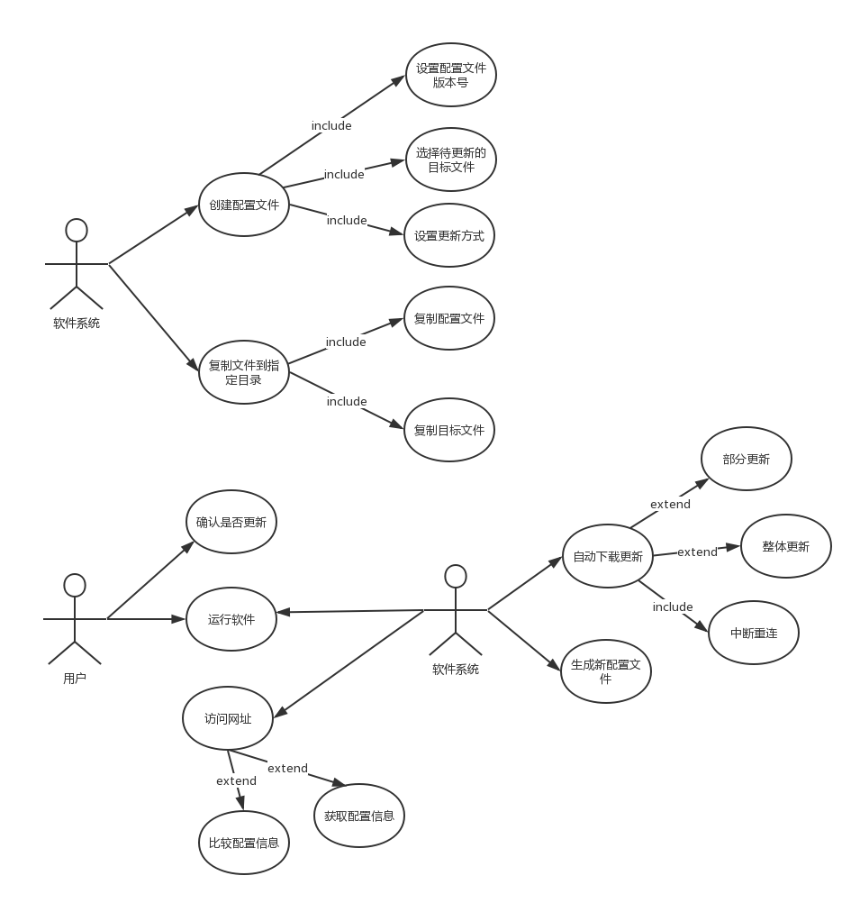

3.3 活动图
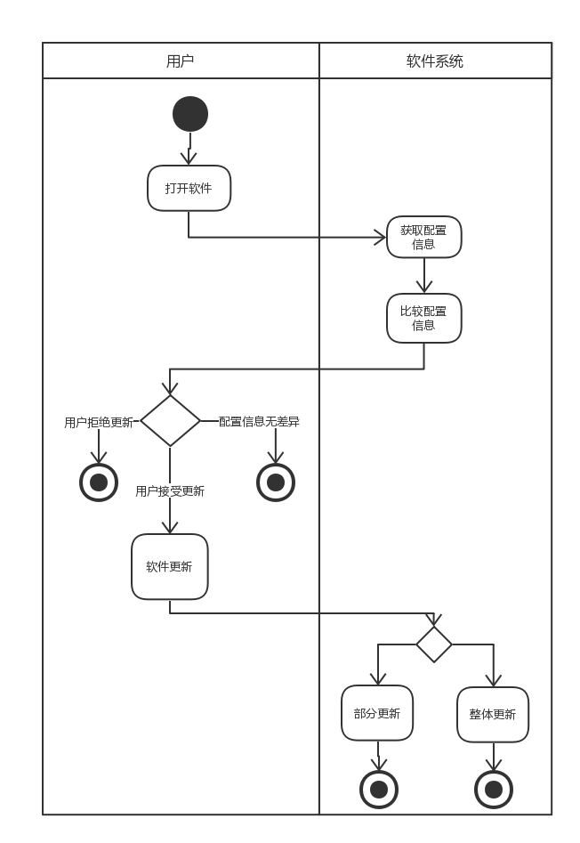
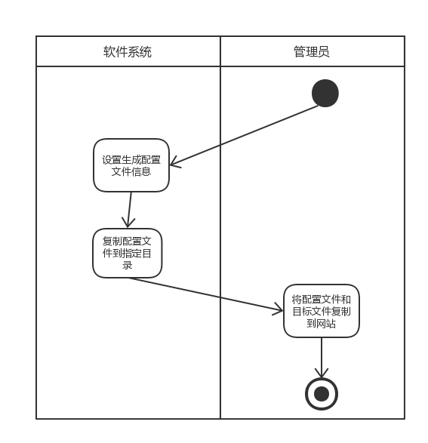

3.4 软件系统功能性需求分析
功能 | 编号 | 优先级 | 描述 | 基本事件点 | 扩展事件流
设置配置文件 | 1.0 | H | 新建配置文件，设置需要更新的目标文件及更新方式，将配置文件和目标文件放于同一目录下。 | - 打开本地软件中旧的配置文件，在旧的配置文件的基础上新建配置文件  - 选择一些文件作为待更新的目标文件，设置这些文件的更新方式，保存配置文件  - 把配置文件和目标文件复制到本地的配置文件目录下
查看配置文件信息 | 2.0 | H | 新增、删除目标文件，并修改目标文件的更新方式 | 2.1打开配置文件  2.2选择一些目标文件进行新增、修改、删除操作  2.3可另存为新的配置文件
获取远端配置文件 | 3.0 | H | 打开软件，自动检查远端是否有配置文件，有的话自动下载并保存到安装目录下 | 3.1配置有效URL  3.2打开软件  3.3下载远端配置文件到本地  3.4用户可以查看远端的配置信息 | 若重新设置的URL为不存在的文件夹，则无法获取远方配置文件
更新 | 4.0 | H | 从远端获取配置文件，进行更新 | 4.1获取远端配置文件  4.2用户点击更新  4.3按照目标文件的更新方式进行更新  4.4若包含目标文件Auto_Upgrade.exe，则更新程序并重启 | 若更新失败，则提示用户重新进行更新
日志记录 | 5.0 | M | 出现新的操作或异常时进行记录，包括操作日志和错误日志 | 5.1用户进行某操作  5.2系统记录用户的操作信息 | 日志不存在，则重新创建

3.2对性能的规定

3.2.1精度
新的版本应当完整下载完毕后再退出当前运行的软件进行安装。

3.2.2时间特性要求
安装过程中配置新版本超过二十分钟 ，则认为新版本配置不成功，需要利用未删除的旧版本文件重新配置到旧版本，提示用户更新失败。

3.2.3灵活性
新版本未下载完成时用户可以继续使用旧版本。安装过程中若新版本配置不成功则利用未删除的旧版本文件重新配置到旧的版本，提示用户更新失败。

3.3输入输出要求
用户启动软件时检查是否有新的版本并用消息框提醒用户进行更新，可以选择更新或不更新。新版本下载完成后，消息框提示用户即将离开旧的版本进行安装，需要重新启动进入新的版本。

3.4故障处理要求
安装过程中若新版本配置不成功则利用未删除的旧版本文件重新配置到旧版本，并在用户重新打开软件时提示用户更新失败，询问用户是否重试。

3.5其他要求
消息框等界面简洁清晰。

4. 运行环境规定

4.1软硬件环境需求

软件环境
操作系统： Windows XP，Windows Vista、Windows 7、Windows10；
浏览器：IE，Chrome，Firefox。

硬件环境
CPU主频2.0G以上，核心数量2个（含）以上；
内存4G（含）以上；
有效硬盘容量200G（含）以上。

4.2双方签字

甲方： 乙方：

